

实验报告

实 验（三）

题 目 Binary Bomb
二进制炸弹
专 业 软件工程
学 号 1183710109
班 级 1837101
学 生 郭茁宁
指 导 教 师 史先俊
实 验 地 点 G712
实 验 日 期 2019.10.23

计算机科学与技术学院

目 录

第1章 实验基本信息 - 3 -
1.1 实验目的 - 3 -
1.2 实验环境与工具 - 3 -
1.2.1 硬件环境 - 3 -
1.2.2 软件环境 - 3 -
1.2.3 开发工具 - 3 -
1.3 实验预习 - 3 -
第2章 实验环境建立 - 4 -
2.1 Ubuntu下CodeBlocks反汇编（10分） - 4 -
2.2 Ubuntu下EDB运行环境建立（10分） - 4 -
第3章 各阶段炸弹破解与分析 - 5 -
3.1 阶段1的破解与分析 - 5 -
3.2 阶段2的破解与分析 - 5 -
3.3 阶段3的破解与分析 - 5 -
3.4 阶段4的破解与分析 - 5 -
3.5 阶段5的破解与分析 - 5 -
3.6 阶段6的破解与分析 - 5 -
3.7 阶段7的破解与分析(隐藏阶段) - 6 -
第4章 总结 - 7 -
4.1 请总结本次实验的收获 - 7 -
4.2 请给出对本次实验内容的建议 - 7 -
参考文献 - 8 -

第1章 实验基本信息

1.1 实验目的
熟练掌握计算机系统的ISA指令系统与寻址方式
熟练掌握Linux下调试器的反汇编调试跟踪分析机器语言的方法
增强对程序机器级表示、汇编语言、调试器和逆向工程等的理解

1.2 实验环境与工具

1.2.1 硬件环境
X64 CPU；2GHz；2G RAM；256GHD Disk 以上

1.2.2 软件环境
Windows7 64位以上；VirtualBox/Vmware 11以上；Ubuntu 16.04 LTS 64位/优麒麟 64位；

1.2.3 开发工具
GDB/OBJDUMP；EDB；KDD等

1.3 实验预习
上实验课前，必须认真预习实验指导书（PPT或PDF）
了解实验的目的、实验环境与软硬件工具、实验操作步骤，复习与实验有关的理论知识。
请写出C语言下包含字符串比较、循环、分支（含switch）、函数调用、递归、指针、结构、链表等的例子程序sample.c。
生成执行程序sample.out。
用gcc –S或CodeBlocks或GDB或OBJDUMP等，反汇编，比较。
列出每一部分的C语言对应的汇编语言。
修改编译选项-O (缺省2)、Og、O0、O1、O2、O3、Og，-m32/m64。再次查看生成的汇编语言与原来的区别。
堆栈访问[rbp+-n]或[rsp+n]。-fno-omit-frame-pointer。
GDB命令详解 –tui模式 ^XA切换 layout改变等等
有目的地学习: 看VS的功能GDB命令用什么？

第2章 实验环境建立

2.1 Ubuntu下CodeBlocks反汇编（10分）
CodeBlocks运行hellolinux.c。反汇编查看printf函数的实现。要求：C、ASM、内存(显示hello等内容)、堆栈（call printf前）、寄存器同时在一个窗口。
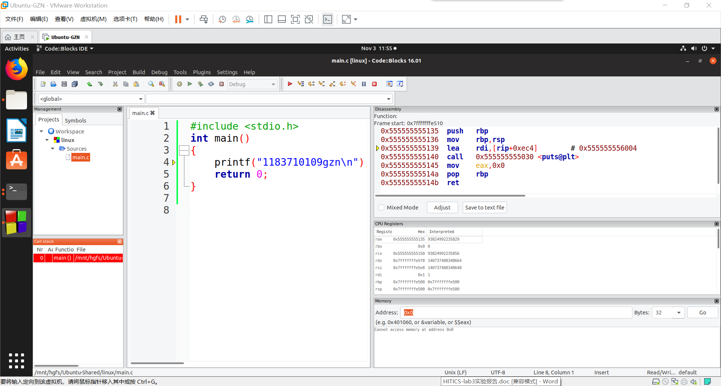
图2-1 Ubuntu下CodeBlocks反汇编截图

2.2 Ubuntu下EDB运行环境建立（10分）
用EDB调试hellolinux.c的执行文件，截图，要求同2.1
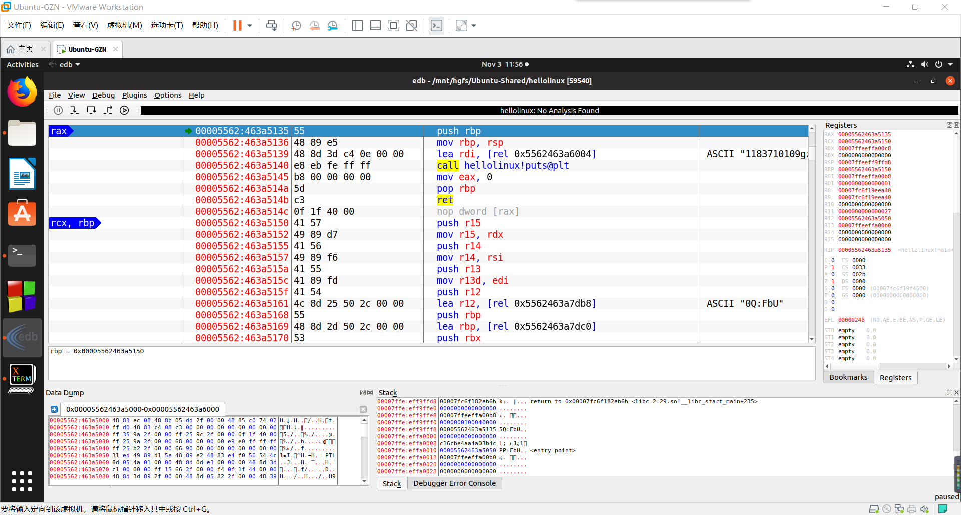
图2-2 Ubuntu下EDB截图

第3章 各阶段炸弹破解与分析
每阶段15分，密码10分，分析5分，总分不超过80分
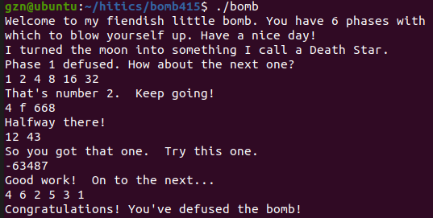

3.1 阶段1的破解与分析
密码如下：I turned the moon into something I call a Death Star.
破解过程：
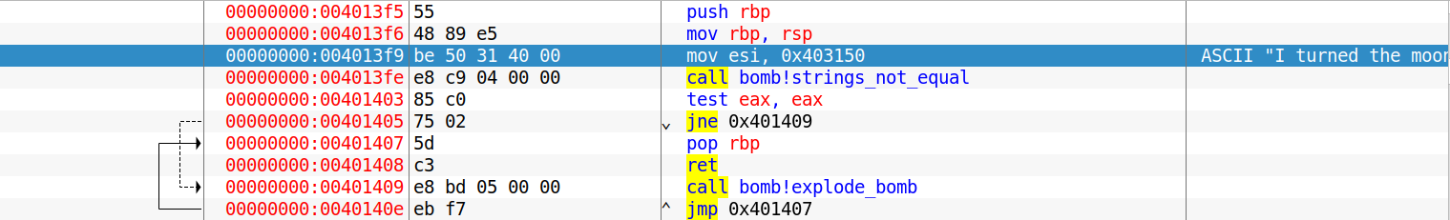
第一个阶段是字符串的比较，如果与预先存储的字符串不同则爆炸，所以密码为内存中的字符串“I turned the moon into something I call a Death Star.”

3.2 阶段2的破解与分析
密码如下：1 2 4 8 16 32
破解过程：
第二个阶段要求输入6个数字。输入时采用for循环，且其中存在语句“add eax eax”即2倍的关系，并与后一个数字进行比较：
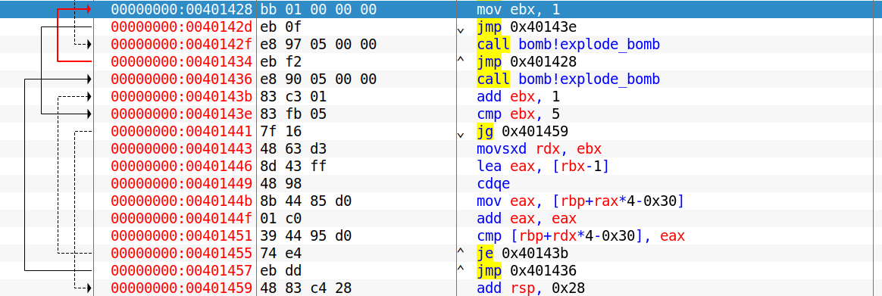
由于第一个数字是1，所以通过计算，之后的数字分别是2、4、8、16、32，所以密码为“1 2 4 8 16 32”。

3.3 阶段3的破解与分析
密码如下：4 f 668
破解过程：
第三个阶段要求输入数字+字符+数字的组合，由于是switch语句，所以有多种可能性：
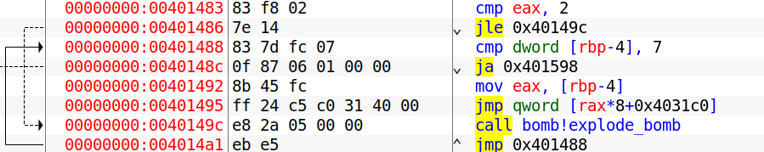
第一个数字要求小于等于7，我输入了4，则在其中寻找相应的分支：
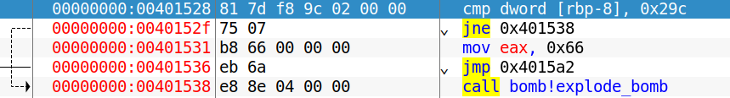
发现要求第二个数字是0x29c，且字符应为“f”，所以密码之一为“4 f 668”

3.4 阶段4的破解与分析
密码如下：12 43
破解过程：
第四个阶段要求输入两个数字：
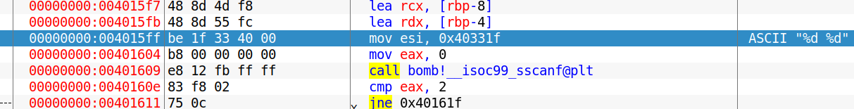
要求第一个数字要大于0：
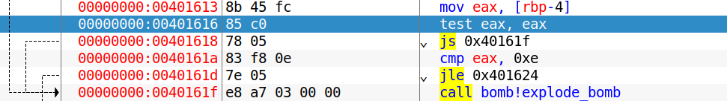
在func4中运行得到的结果必须为0xe才能拆除炸弹：
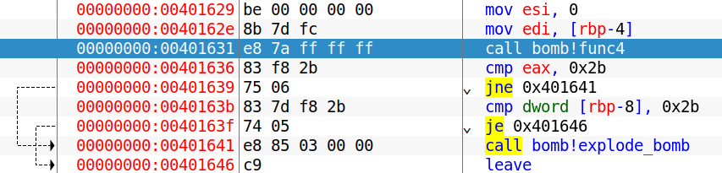
在func4中：
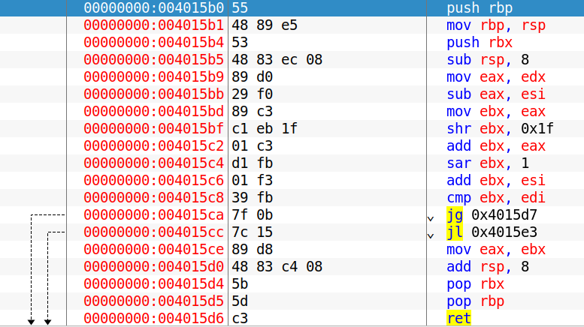
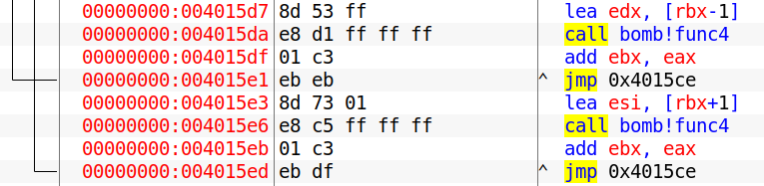
这是一个递归函数，函数中存在两个分支，可以讲此翻译为C语言代码：
int x;//rdi
int func4(int d,int s)
{
int a,b;
a=d;
a-=s;
b=a/2+s;
if (b>x) return func4(b-1,s)+b;
else if (b<x) return func4(d,b+1)+b;
return b;
}
可以求得第一个数字为12，第二个数字则为0xe，即43。所以密码为“12 43”。

3.5 阶段5的破解与分析
密码如下：-63487
破解过程：
第五个阶段要求输入6位字符串：
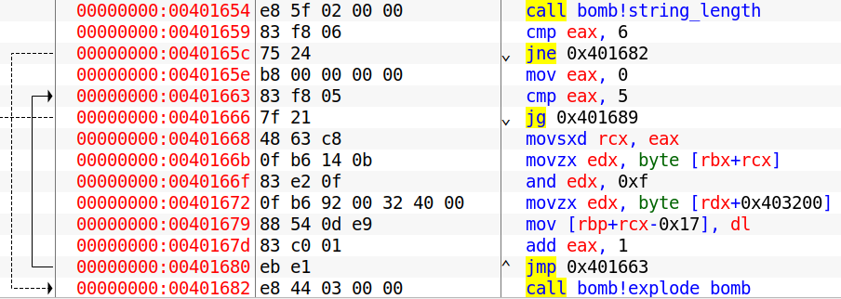
并且这个字符串要满足ASCII码16进制最后1位对应预存储的字符表中的字符，然后组成“bruins”：
预存储的字符表为：
通过对应得出最后一位分别是13 6 3 4 8 7，在任意分别在第二位补上一位数得出字符，6个字符组成的字符串即为答案。所以密码可以为“-63487”。

3.6 阶段6的破解与分析
密码如下：4 6 2 5 3 1
破解过程：
第六个阶段要求输入6个数字：
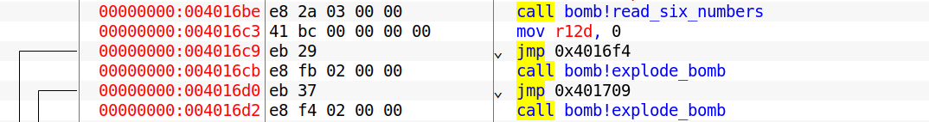
然后要判断是否6个数字各不相同：
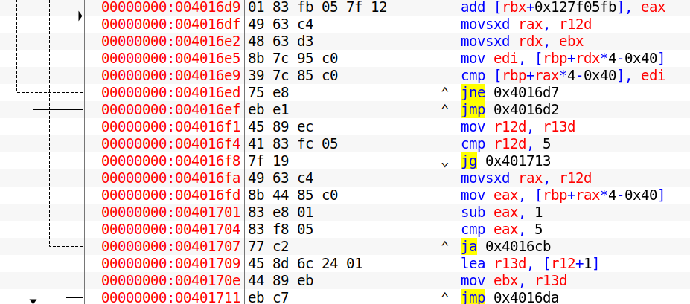
然后再判断是否都小于6：
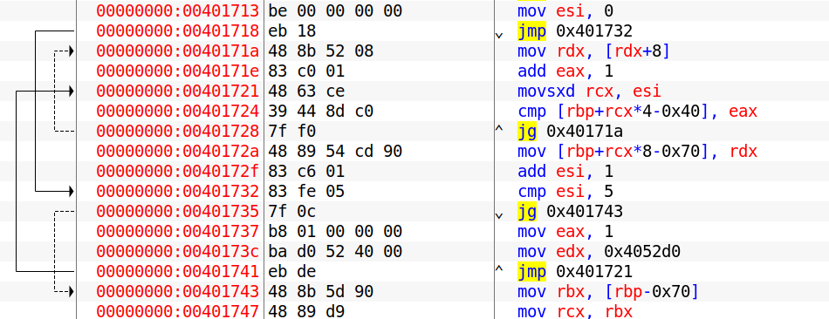
连接链表，并且通过输入数字作为下表，导出新的数列：
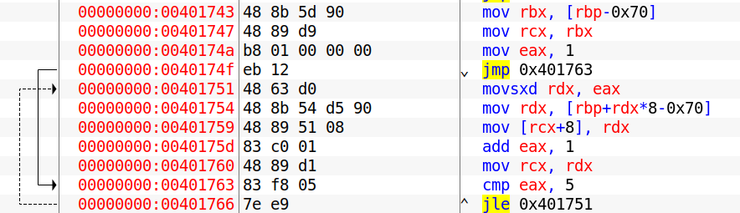
对应的隐藏数字：
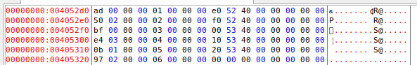
判断新的数列是否单调下降：
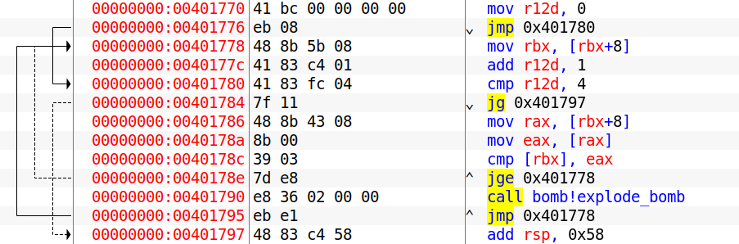
若满足则炸弹拆除。所以密码为“4 6 2 5 3 1”。

3.7 阶段7的破解与分析(隐藏阶段)
密码如下：
破解过程：

第4章 总结

4.1 请总结本次实验的收获
本次实验使我熟悉了计算机系统的ISA指令系统与寻址方式，加深了对反汇编程序的理解。

4.2 请给出对本次实验内容的建议
可以添加一些更有乐趣的环节

注：本章为酌情加分项。

参考文献

为完成本次实验你翻阅的书籍与网站等
[1] 林来兴. 空间控制技术[M]. 北京：中国宇航出版社，1992：25-42.
[2] 辛希孟. 信息技术与信息服务国际研讨会论文集：A集[C]. 北京：中国科学出版社，1999.
[3] 赵耀东. 新时代的工业工程师[M/OL]. 台北：天下文化出版社，1998 [1998-09-26]. http://www.ie.nthu.edu.tw/info/ie.newie.htm（Big5）.
[4] 谌颖. 空间交会控制理论与方法研究[D]. 哈尔滨：哈尔滨工业大学，1992：8-13.
[5] KANAMORI H. Shaking Without Quaking[J]. Science，1998，279（5359）：2063-2064.
[6] CHRISTINE M. Plant Physiology: Plant Biology in the Genome Era[J/OL]. Science，1998，281：331-332[1998-09-23]. http://www.sciencemag.org/cgi/ collection/anatmorp.

